 **第三届中国互联网+大学生创新创业大赛**

**司**

**秦**

（西安美食景点个性化推荐）

**项目计划书**

**项目团队：四五软件研究所**

**项目成员：徐欣能、王宇宸、吴天成、蔡弘扬、高胜寒、龙鹏、叶镇滔、王承晖**

**指导老师：暂无**

第一章 项目简介 4

1.1 项目名称 4

1.2 项目建设单位 4

1.3 项目组长和成员 4

1.4 项目概况 4

第二章 项目建设的必要性 5

2.1 项目提出的背景和依据 5

2.2 现有信息系统装备和信息化应用状况 5

2.3 信息系统设备和应用目前存在的主要问题和差距 5

2.4 项目建设的意义和必要性 6

第三章 业务分析 6

3.1 业务功能 6

3.2 业务流程 6

3.3 业务量分析 7

3.4 信息量分析与预测 7

3.5 系统功能和性能需求分析 8

3.5.1 用户注册 8

3.5.2 用户登录 8

3.5.3 分类浏览 8

3.5.4 关注功能 8

3.5.5 不感兴趣 8

3.5.6 搜索功能 8

3.5.7 美食，旅游方案的推荐 9

3.5.8 时间特性 9

3.5.9 适应性 9

3.5.10 可维护性 9

3.5.11 安全保密性 9

第四章 总体建设方案 9

4.1 建设原则和策略 9

4.1.1 建设原则 9

4.1.2 建设策略 10

4.2 总体目标与分期目标 11

4.2.1 总体目标 11

4.2.2 分期目标 11

4.3 总体建设任务与分期建设内容 11

4.3.1 总体建设任务 11

4.3.2 分期建设内容 11

第五章 本期项目建设方案 12

5.1 建设目标与主要建设内容 12

5.1.1注册登录与偏好 13

5.1.2首页展示 13

5.1.3导航栏 13

5.1.4个性化推荐 13

5.1.5评价系统 13

5.2信息资源规划与数据库建设 13

5.3应用支持平台与应用系统建设 14

5.4数据处理与存储系统建设 14

5.5安全系统建设 14

第六章 投资估算和资金筹措 14

6.1 投资估算的有关说明 14

6.2 项目总投资估算 14

6.2.1 租用阿里云服务器 15

6.2.2 域名购买 16

6.2.3人工成本 16

6.2.4维护费用 16

6.2.5不可预见费用 16

6.3 资金来源于落实情况 16

第七章 效益与风险分析 17

7.1 项目的经济效益和社会效益分析 17

7.2 项目风险与风险对策 17

7.2.1 网站入侵风险 17

7.2.2 开发超支/超期风险 17

**第一章 项目简介**

**1.1 项目名称**

司秦

**1.2 项目建设单位**

二〇五研究所

**1.3 项目组长和成员**

项目组长：曹晓刚

项目成员：徐欣能、王宇宸、吴天成、王旭东、刘学真、蔡弘扬。

**1.4 项目概况**

在当今互联网行业爆发式的环境下，各行各业都在寻求通过互联网新形势为自己的发展谋求新的生机，并取得了非凡的成效。互联网具有打破时空闲置，信息交换成本低，数据样本大，信息分析趋向个性化等特点，下面我们举例分析。

“互联网＋通信”的提出，大大改善了传统通信行业的产业结构。以广为人知的QQ为例，QQ的出现，为广大消费者提供了方便快捷的交流方式。随着技术的发展，群聊，视频等聊天方式相继出现，并提出QQ群，附近的人，兴趣推荐等功能，为用户寻找志同道合的友人提供极大方便，回望互联网出现之前，这几乎是歌不可能事件。

“互联网＋音乐”的出现，为用户提供了极致的视听体验。以“网易云音乐”为例，该款应用最令人称赞的便是其“个性化”的特点。随着生活水平的提高，人们开始追求精神层面的需求，而在这个信息爆炸的时代，用户想要找到适合自己的精神食粮实在如同大海捞针。网易云音乐通过对大量用户行为的分析，为其推荐适合自己的音乐，真正实现“个性化”的特点。

旅游行业也不例外，“互联网＋旅游”的提出，为广大“驴友”提供了方便快捷的旅行体验。以携程为例，只要在APP中进行相关操作就能在极短时间订好机票车票，解决食宿问题等。人们在也不需要因找不到食宿而为旅游增添烦恼而担忧。

也正是“互联网＋”的思想在各个领域的巨大成功，为我们团队的创新想法奠定了扎实的基础。纵观“互联网＋”的成功案例，无一不是通过互联网的便捷性为用户提供周至的服务。我们团队在此基础上提出了“个性化美食旅游推荐”的思想，旨在利用“互联网＋”信息交换成本低，数据样本大和趋向个性化的特点，为用户提供适合自己的美食及景点，能够让用户们不仅仅停留在“山东泰山，安徽黄山，西安兵马俑”的局限认知当中。通过前者留下的信息认识某个地方，为后者留下自己的一点领悟，真正做到“前有古人，后有来者，身旁还有同志者陪伴”。

# 第二章 项目建设的必要性

## 2.1 项目提出的背景和依据

随着人们生活水平，受教育程度的提高以及目前交通条件的极大改善以及其他因素，游客对于旅游内容的要求越来越高，个性化需求也越来越明显。

而标准化旅游产品主要以旅游景点为基础来规划旅游内容，产品的内容大多以旅游景点为依托，这种旅游模式牺牲个性，缺乏弹性，基本上没有兴趣细分和需求分析，单一的旅游产品很难满足客户日益增长的个性化旅游需求。

定制旅游产品是在精准的目标人群细分，兴趣细分，需求细分的基础上，整合能满足游客个性化需求的旅行社和跨行业资源的合作伙伴，遵循以客户体验价值为导向的产品设计原则，产品的重心从景点转移到游客身上来，更加注重客户的私人要求和旅游体验。游客也可参与产品的设计与选择，对于没有旅游经验的游客，可根据游客的个人喜好和出行的目的需求帮助其设计旅行产品。

如何将游客的喜好和需求转化为合理的旅游方案是整个流程的难点之一，

在大数据分析的帮助下，可以较容易地获得每个旅游景点与客户需求的匹配程度，

从而为游客规划出一条较为符合预期的旅游路线。

## 2.2 现有信息系统装备和信息化应用状况

国内目前利用大数据形成的C2B模式正在旅游企业中发酵。旅游攻略社区起家的穷游网和蚂蜂窝正在摸索通过大数据找到用户需求，反向找供应商定制产品的新模式。智游啦产品团队已经开发出一款app抓取分析旅游网站，微博以及论坛上的内容，按照热度分析排列给用户，最后由用户根据推荐决定旅游路线

不过以目前的技术还未成熟，无法做到技术“全包”的地步，大数据之上仍需人工加工。大数据现在还只是辅助人们制定方案的工具，但随着科技的发展，未来可能会出现“人工智能+大数据”模式，真正的把人解放。

## 2.3 信息系统设备和应用目前存在的主要问题和差距

目前多数信息化应用只是做到了推荐符合需求的旅游景点，并没有给出规划好的旅游产品，相当于只给出了离散的点而没有将点有机的串连起来，到头来规划旅游产品的任务还是落到了游客头上，此产品适用于有一定旅游经验或者懂得一定旅游规划的游客，对于没有旅游经验也不会规划的游客可能不是个很好的选择。

大中型旅游供应商凭借在酒店，航空公司，目的地地接等方面的资源优势，能够帮助用户量身打造旅游方案，旅游体验一流，但一般来说成本相对较高，能接受的人群主要集中在收入比较富余的白领，中产阶级等，产品的成本很难做到让普通大众接受。另外咨询的便捷性也不够好，无法做到即时查询，即时处理，即时给出规划产品。

## 2.4 项目建设的意义和必要性

最近几年，旅游产业转型发展速度惊人，尤其是大数据、商业内容经济、旅游IP化的大风口中，旅游体验、营销方式变得新颖且多样化。时下，旅游已成为“互联网+”驱动的创业创新最为活跃的领域，与此同时，“智慧旅游”还有巨大的市场潜力尚未得到释放。从业者应当通过“互联网+分享经济+旅游”的新型商业模式，提高存量资源的利用率。

司秦个性化旅游推荐有机结合了目前市场上主流旅游推荐互联网应用与部分主流旅游供应商的优点，同时搜集旅游网站，论坛和微博上的数据，加之以大数据的分析，将在给出推荐景点的基础之上，给出旅游方案的初步规划，在一定程度上帮助游客制定符合个性化需求的旅游方案，满足游客的个性化旅游需求。

**第三章 业务分析**

## 3.1 业务功能

业务主要的功能是针对用户的喜好和口味为用户推荐独特个性的美食和旅游路线方案，并可以分享自己的旅途和美食，供其他用户参考。

**3.2 业务流程**

业务流程图：

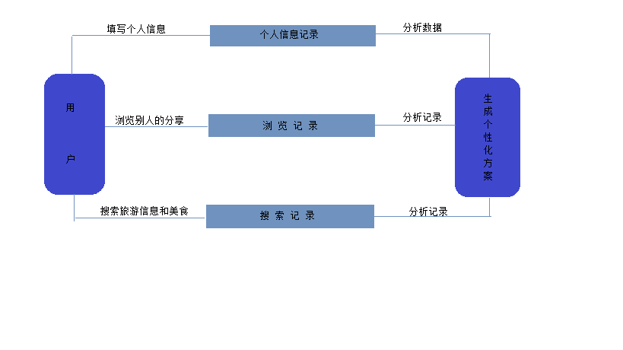

用户在注册时键入信息，后台获取信息并根据相应数据并分析推荐方案，之后根据用户平时的浏览和搜索记录，分析用户的喜好推荐不同的定制方案，之后可以根据用户的属性来匹配其他的相似用户，把相似用户的旅游美食记录分享给该用户。

**3.3 业务量分析**

需根据具体用户量来决定，在用户基数大的情况下，用户可在需要是访问页面搜寻想要去的地点或是美食。

**3.4 信息量分析与预测**

信息会有图片文字视频信息，用户在分享时可分享图片、文字和音频。在节假日和节假日之后分享的信息量会增多。

**3.5 系统功能和性能需求分析**

### 3.5.1 用户注册

用户需要注册才能够有自己的个性化推荐。

### 3.5.2 用户登录

已注册用户可以选择登录，登录后可进入个人的主页。

### 3.5.3 分类浏览

用户可以根据模块来选择浏览的内容，美食或者是旅游的规划，可根据自己的需求来进行选择。

### 3.5.4关注功能

如果对某些内容很感兴趣对其关注，归入“关注”栏。

### 3.5.5 不感兴趣

当用户对某一分享不感兴趣的时候可以选择此选项，以后将减少此类内容的推送。

### 3.5.6 搜索功能

用户可根据一些关键词对相关内容进行搜索，然后给用户呈现相应的内容，若没有，则提示无相关内容。

### 3.5.7 美食，旅游方案的推荐

后台根据用户的个人信息记录、浏览记录、搜索记录以及不感兴趣项，进行分析然后从信息库中得出相应的推荐方案。

### 3.5.8 时间特性

系统响应时间应在人的感觉和视觉范围之内，系统响应时间足够迅速，满足用户需求。

### 3.5.9 适应性

在操作方式，运行环境，软件接口或开发计划的发生变化时，应具有适应能力。

**第四章 总体建设方案**

**4.1 建设原则和策略**

4.1.1 建设原则

本系统的建设目标是构造一个功能齐全、运行高效、使用方便、维护方便、便于扩展、安全可靠的个性化美食旅游推荐系统。为了达到这个目标，在建设中要规范管理、加强统筹、讲求实效、资源共享、安全优先以及信息属实，同时在开发过程中要严格遵循系统的先进性、实用性、开放性、安全性、集成性、扩展性等建设原则。

4.1.2 建设策略

1. 统筹规划、加强领导。按照国家信息建设相关规定的要求，通过对推荐系统的总体部署，在领导的指导下，统筹规划，建设该系统。

2. 先进性与实用性相结合的原则。在保证系统整体结构、操作系统平台、软件平台、开发平台、应用功能等方面总体先进的前提下，整合多种先进的技术平台。系统开发尽可能采用实用成熟的计算机开发技术，功能设计合理，满足来到西安旅游的人员对旅游及美食的要求，促进项目的建设。

3. 安全性与易用性相结合的原则。详细记录系统安全审验，用户登录验证及权限管理，各对象在预先设置的权限内进行查询编辑等操作。在保证系统安全的前提下，充分考虑实际运行和操作的简单化、标准化。

4. 前瞻性与经济性相结合的原则。系统设计时在设备容量、计算机性能、软件平台指标等方面应有适当的超前量，以延长系统的生命周期。同时要把握好系统设备的性能价格比，注重经济实用。

5. 基础性与应用性相结合的原则。系统的基础性工作是为了更好地为应用服务，系统的应用服务也需要一个坚实的基础保障，在落实基础性的工作的同时，web应用可以及时跟上。

6. 通用性与特色性相结合的原则。采用目前通行的、成熟的和具有普遍推广价值的技术和解决方案，有利于技术交流，避免走不必要的技术弯路，也有利于项目成果的推广和应用。

7. 系统稳定、人机界面友好。选择使用国际通用的、简洁实用的和便于二次开发的软件系统，确保人机界面友好，使用户在较短的时间内学会系统使用，掌握全部功能。系统架构易于理解，系统界面简单实用，系统功能强大，系统管理方便简洁，易于维护。同时提高系统的综合处理能力、保证系统的高稳定运行，考虑系统数据信息随时进行备份和更新，即使系统崩溃也能够保证在短时间内完成数据和系统的恢复。

8. 实时性原则。能进行动态数据的管理，并保持数据的一致性，满足数据更新及操作响应的实时性要求。

9. 标准化原则。平台的建设严格按照国家、地方和行业的有关标准与规范，如空间数据地理要素的分类编码与编码标准、空间基础数据标准、数据存储格式和技术标准、数据质量与元数据标准、信息系统技术规范等，并适当考虑与国际接轨。在没有标准与规范的情况下，要参照国家、地方和行业的相关标准与规范，制订相应的标准与规范。

10. 可扩展性原则。考虑到系统建设是一个循序渐进、不断扩充的过程，组件化设计，整体构架要考虑系统间的无缝连接，为今后系统扩展和集成留有扩充余量。

11. 高效安全原则。在系统设计、开发和应用时，应从系统结构、技术措施、软硬件平台、技术服务和维护响应能力等方面综合考虑，确保系统高效安全，如在网络环境下对数据的多用户并发操作要具有较高的稳定性和响应速度，综合考虑确保系统应用中最低的故障率，确保系统的良好运行。

12. 统一实施原则。司秦个性化美食旅游推荐系统是一项复杂的系统工程，要做好总体设计，编制实施方案，合理安排建设时序，统一组织实施。

**4.2 总体目标与分期目标**

4.2.1 总体目标

通过建立司秦个性化美食旅游推荐系统，以提高外地游客在西安的旅游体验。同时帮助某些制作美食技术精良，但缺乏宣传经验的商家推广其产品，从而达到商家、公司双赢的目标。

4.2.2 分期目标

项目第一阶段：2017年5月前完成组织梳理、分工梳理、分析设计的工作。

项目第二阶段：2017年6月前完成编码实现工作。

项目第三阶段：2017年7月前完成集成测试工作。

**4.3 总体建设任务与分期建设内容**

4.3.1 总体建设任务

充分利用数据库、计算机网络等成熟技术搭建平台，建设完成司秦个性化美食旅游推荐系统，实现实时推荐自动化。系统根据用户选择的标签在数据库中自动筛选符合用户要求的美食及景点。将用户从网络上繁杂的各种信息中查询适合自己的优质美食及旅游地点中解放出来，完成对繁杂的各种信息的自动化处理及对用户的个性化推荐。

### 4.3.2 分期建设内容

#### 4.3.2.1 组织梳理阶段

在此阶段中确定项目内容以及参与项目的人员，以确定组织策略的总体方向

4.3.2.2 分工梳理阶段

在此阶段中将分析各阶段各职责所需的关键业务及其能力，从而明确相应的关键角色并展开这些角色将履行的具体职责，形成每个职业的关键职责。

4.3.2.3 分析设计阶段

在此阶段中，将聚集小组成员进行头脑风暴，对于本项目进行需求分析，以及进行UML建模，对于部分比较复杂的业务逻辑进行进一步精化建模。在建模完成后，寻找导师及编码成员进行可行性分析，若项目可行性较高，则进入编码阶段。若项目可行性较低，则聚集成员将可行性较低的部分进行重新设计，以后再重复之前步骤，直到项目可行性较高为止。

4.3.2.4 编码实现阶段

在此阶段中，在分工梳理阶段上确定的前后端人员分别对设计阶段设计的事件流进行编程。若有人员需要对现在存在的问题进行变更，则应通知所有小组成员进行变更影响分析。若分析结果表明影响不大，则可以进行变更，若分析结果表明影响结果较大，则拒绝变更。

4.3.2.5 集成测试阶段

在此阶段中，小组成员首先将制定测试计划，然后设计测试环境并借助辅助工具进行测试，此轮测试将分为前后端分别进行集成测试。将测试中存在的问题进行总结后，写出集成测试报告，小组成员根据报告内容对项目中存在问题的部分进行修改并再次测试，直到前后端集成测试找不出明显的错误为止。此后将进行系统测试，将设计的测试用例分别进行测试后，写出测试报告，根据测试报告修改已发现的错误后，再次进行系统测试，直到找不出明显错误为止，编写测试报告并进行提交。

4.3.2.6 交付验收阶段

在此阶段中，小组成员制作PPT并写好演讲稿进行验收。

4.3.2.7 运行维护阶段

在此阶段中，小组成员在项目正式提交后，进行日常的运营维护。

# 第五章 本期项目建设方案

## 5.1 建设目标与主要建设内容

本应用为西安旅游景点与美食个性化推荐，根据西安景点分散，类型多种多样，西安美食种类丰富，分布地域广泛等一系列特征，以及当前来西安旅游的游客数量众多，需求丰富等特点，为用户打造一个为西安旅游的用户提供多样化，精确化的旅游景点与周边美食推荐的web应用。使应用建设与发展符合市场发展规律，人们选择偏好独特化规律和需求多样化高端化等规律。

本应用建设目标主要包括以下几个方面：

### 5.1.1注册登录与偏好

完成最基本用户注册登陆功能，以及支持用户选择自身旅游景点类型与美食类型偏好设置，为提供更加简洁以及用户第一化的风格和体验，将采取注册时候针对众多偏好的标签选择，并且将每个用户属性上传服务器，储存于数据库。

### 5.1.2首页展示

完成首页展示，根据以西安热门旅游景点为中心，完成周边有特色美食的设置，制作热门景点美食推荐，根据热门度展示首页相关内容。

### 5.1.3导航栏

根据景点、美食、个性化三个导航栏，实现三种页面的流畅切换，完成不同内容的展示

### 5.1.4个性化推荐

服务器根据用户设置的对景点和美食的偏好设置，以及相关景点美食的属性，完成用户偏好于景点美食属性的正确匹配，根据用户特点筛选出相应的景点和美食，完成用户的个性化推荐，并展示与相关页面，支持景点与美食的简介展示

### 5.1.5评价系统

支持用户针对该web应用的相关开放与功能给你相关评价，并且针对相应评价与建议采取相应分析措施，完成正确的w e b应用升级。

## 5.2信息资源规划与数据库建设

针对当前西安热门景点和美食，以及关注周边相关景点和美食的开发情况，专人负责收集相关信息，通过实地考察挖掘，以及网上有关信息的收集。

并且对信息进行系统，有规划得，合理的，先进的方式对信息进行初步处理。 再者分类，完成以景点为中心，美食为辐射的信息数据结构的建立。

完成对西安景点美食信息的全方位收集，处理，储存，获取，分析，应用的信息资源规划系统。

针对信息资源的特点和情况，进行建立自己的专有数据库管理系统，并由管理员进行数据库维护与相关信息的维护，支持信息资源的实时增删改查功能，以及一些特有的功能。

## 5.3应用支持平台与应用系统建设

采用跨浏览器跨平台web应用建设技术，对该web应用进行开发，符合全平台浏览，访问，交互的理念进行web应用合理化建设。

并且针对该web应用的特点和相关方面的建议和相应缺陷还有需求，对web应用系统进行合理化全方位化交互友好化开发升级建设。

以及开放工程师和相应人员负责web应用对突发性情况实施精确化及时化处理还有进行合理负责的日常维护

## 5.4数据处理与存储系统建设

根据西安景点分散，类型多种多样，西安美食种类丰富，分布地域广泛等一系列特征，以及当前来西安旅游的游客数量众多，需求丰富等特点，研发算法选择针对化数据分析处理。

采用分布式数据采集与处理的方式，支持对数据实时化采集于处理分析，针对数据属性运用特定数据结构，建立相应储存系统，完成与数据库全方位交互。

## 5.5安全系统建设

以适度风险为核心，以重点保护为原则，保护重要数据系统和业务，建立相对安全的系统，具体如下：

应用于服务器交互数据采用单相密钥加密手段，对于交互信息进行加密传输，解密处理，服务器建立采用相应防火墙，采用安全加密系统进行加密，最大程度保证交互数据和服务器数据库的安全。

# 第六章 投资估算和资金筹措

## 6.1 投资估算的有关说明

司秦项目投资估算是以软件的规模，人月成本以及软件后续维护费用为依据。不可预见费按项目工程的20%来计算。软件后续维护期为两年，第一年费用为开发费用的25%，第二年费用为开发费用的50%。

## 6.2 项目总投资估算

预计总投资为20344.8元，其中：

### 6.2.1 租用阿里云服务器

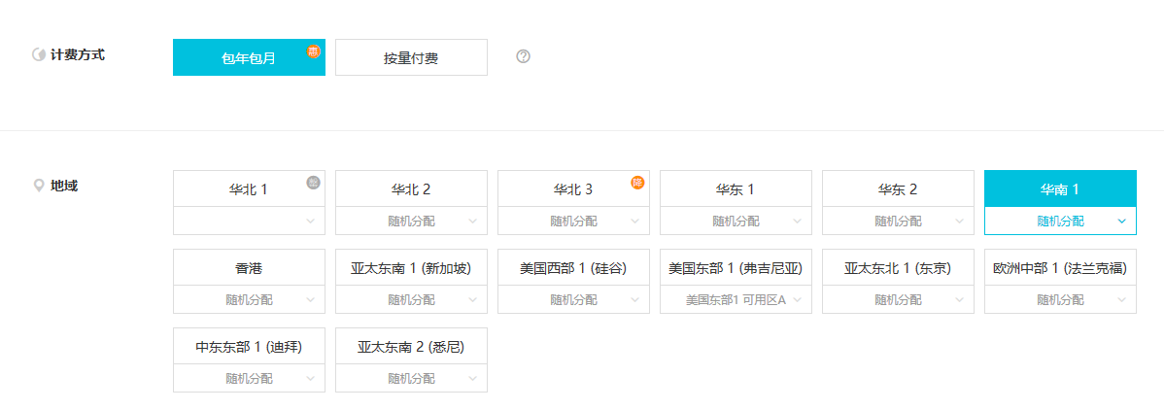



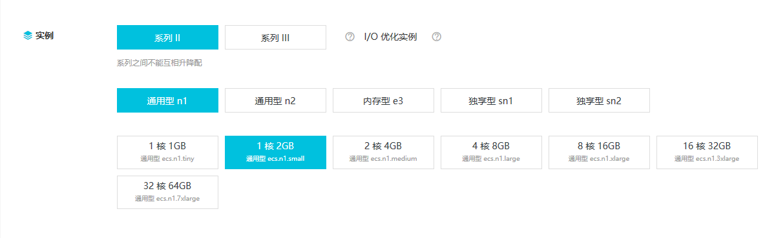



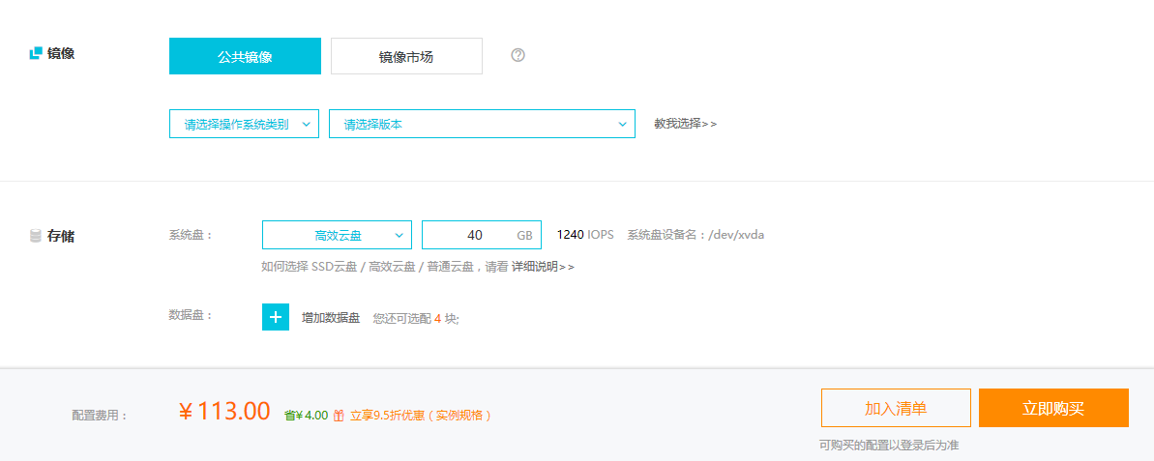

### 6.2.2 域名购买

其中 siqin.info两年的域名购买费用为 83元。

### 6.2.3人工成本

人月成本为1500元/人月 ，项目组有6人，预计开发周期为四个月。

总人工成本为 1500 x 6 = 9000元。

### 6.2.4维护费用

第一年维护费用为开发费用的25%，第二年维护费用为开发费用的50%。

开发费用为9000元。

总维护费为 9000 * （25 % + 50 %） = 6750元。

### 6.2.5不可预见费用

不可预见费用为总工程费用的20%。

总工程费用为 1400 + 83 + 9000 + 6750 = 16841元。

不可预见费用 为3368.2元。

项目费用总共为20209.2元。

## 6.3 资金来源于落实情况

现阶段资金来源于项目组成员自筹，共筹得1483元用于服务器租用以及域名购买，其中

1400元用于租用两年阿里云服务器；

83元用于购买两年顶级域名。

# 第七章 效益与风险分析

## 7.1 项目的经济效益和社会效益分析

经济效益：

项目的经济效益在于引入流量广告，通过用户登录网站点击广告，广告按点击/次付费给网站盈利

社会效益：

对于想来西安游玩的外地人以及在西安大学生，项目为他们提供了个性化的游玩推荐，促进了西安旅游景点的发展。

## 7.2 项目风险与风险对策

### 7.2.1 网站入侵风险

近年来不断出现黑客入侵网站事件，最近更是爆发大规模的黑客勒索病毒事件。网站更是有可能被黑客入侵。

**对策：**

平常要经常备份，对于重要的文件可以采用多重加密技术。网站要建立防火墙，交互数据要进行加密传输。若被黑客入侵应立即重启服务器并从恢复到最近一次备份。

### 7.2.2 开发超支/超期风险

对于软件项目，开发超支/超期风险是不可控的。

**对策:**

此次开发采用迅敏开发模式，在不同阶段设置里程碑。尽最大努力规避上述风险。